陸前高田市広田小学校親と子の「雪と氷で遊ぼう！！」 報告書
「奥州絆の会」会長 渡辺 明美
会員18名
日時：平成２４年１月１２日～１３日
場所：岩手県南青少年の家&みどりの郷
参加人員：幼児・小学生３０名 引率・指導者 １１名 計４１名
日程（スケジュール）
奥州市公用バス運行状況
1／12 午前 7：00 市役所車庫出発 添乗員⇒玉山・小野寺（会員）
10：00 陸前高田市広田小学校出発
12：30 岩手県南青年の家（金ヶ崎町）到着
１／13 午後 14：00 岩手県南青年の家（金ヶ崎町）出発
16：30 広田小学校 到着
18：45 奥州市役所到着 添乗員⇒伊藤・渡辺（会員）
利用期日 | 午前の活動 | 午後の活動 | 夜の活動
1月12日（木） | 12時到着、昼食 | 13:00ｵﾘｴﾝﾃｰｼｮﾝ  13:30講話（健康ｾﾐﾅｰ）  講師：大塚製薬西野様  14:00~17:00  ｽｹｰﾄ教室 | 18時~20時  全体交流会（体育館）  ドッチビー他
1月13日（金） | 8:30~9:30  野外活動（雪遊び）  10:00~12:30  ｽｹｰﾄ教室  温泉入浴  （みちのく城址温泉） | 13:00  閉校式  感想発表  青年の家所長挨拶  14:00 バス出発

協力団体（提供者）
奥州市⇒ 市公用バス・支援物資（歯磨き・タオル・靴下・帽子）
岩手県南青少年の家⇒ 宿泊・体育館・グランド
みどりの郷⇒ スケートリンク入場料・指導・靴
みちのく城址温泉⇒ 温泉入浴
大塚製薬⇒ 飲料水（ソイッシュ）・カロリーメイト
埼玉県秩父郡長瀞女性会様・今野商店様⇒ 協力金としてご寄付頂き子ども達のために使わせて頂きました
12日 １２：００
市役所公用バス到着 早速「昼食です」「いただきます」
30名の皆さん「いらっしゃいませ！！」 「青少年の家」では、2日間で4食頂きます。
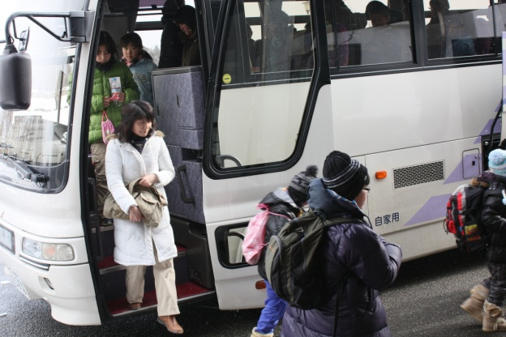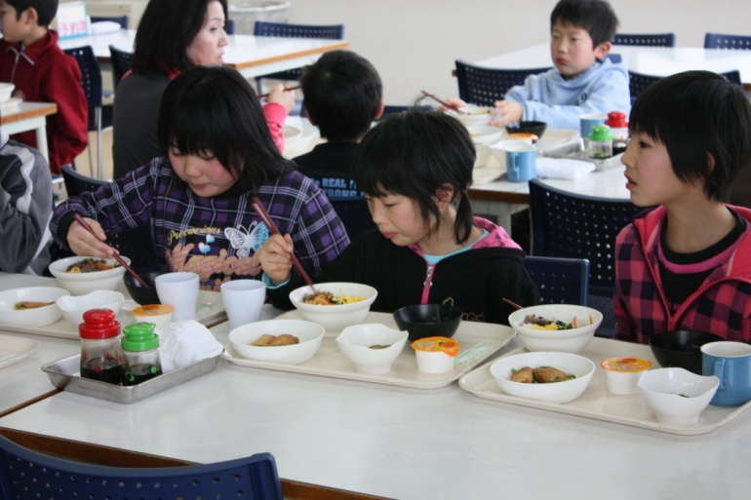
歓迎の挨拶
「みどりの郷」支配人は「キャピタル1000」で働いていたので、「他人ごとではない、早く町も・人も元気になってほしい・・・ようこそいらっしゃいました」
会長挨拶
「スーパー体育デーに続き、又皆さんに会えてうれしい、2日間冬休みの楽しい思い出作りをしましょう・・・」
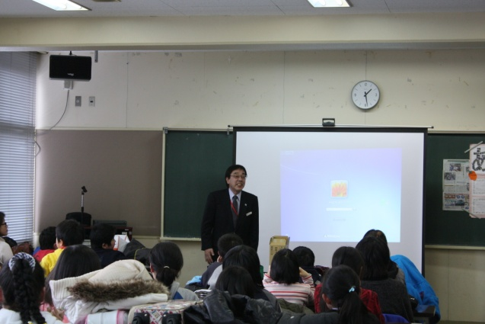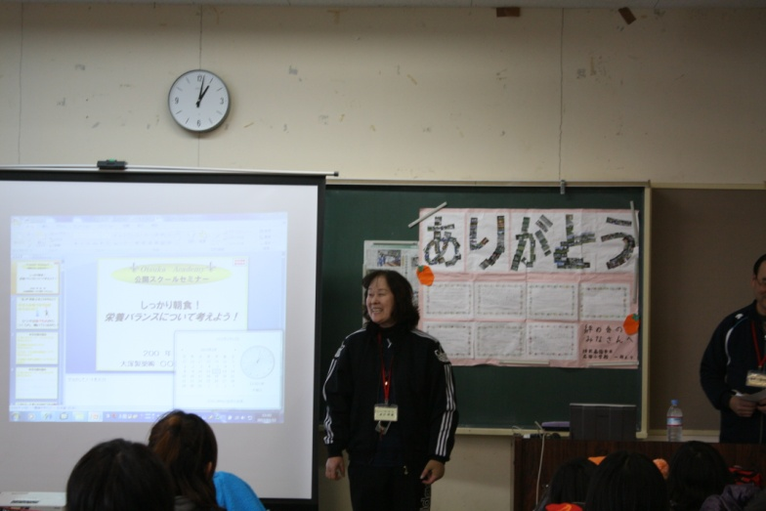
元気いっぱいで参加した子ども達「少し緊張しているかな・・・真剣にお話を聞いてます」
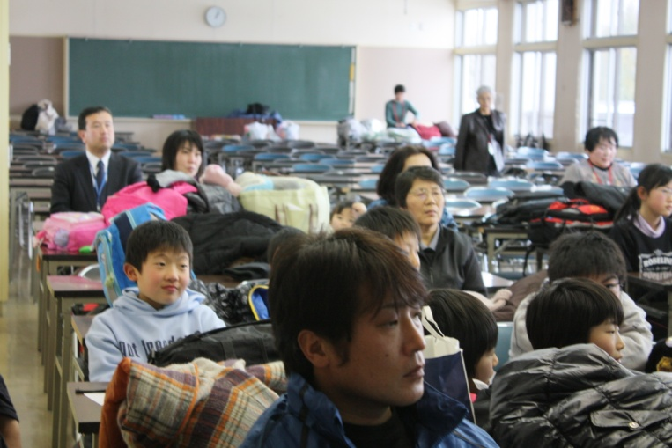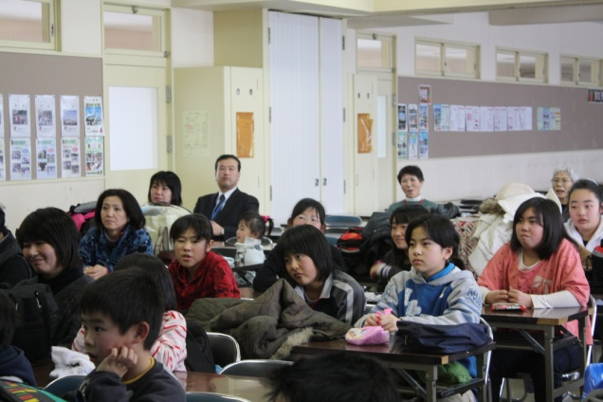

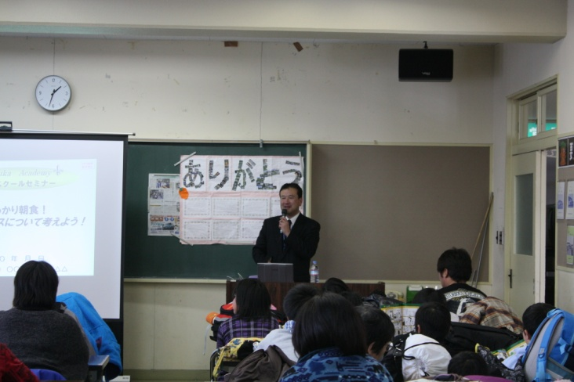
健康セミナー（30分）
講師：大塚製薬㈱盛岡出張所
西野栄作先生
★からだのしくみや、色々な食材をバランスよく食べよう。
朝食をしっかりとり、規律ある生活をしましょう。
子どもは、「宝」

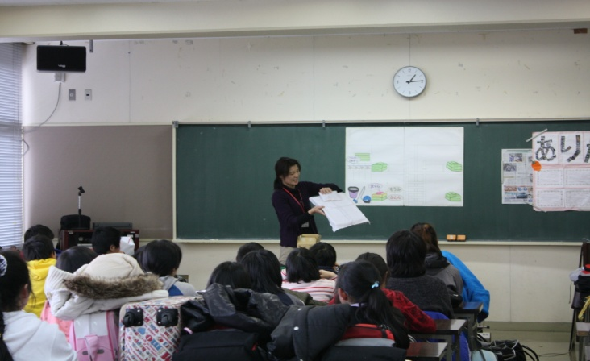
青少年の家の職員から、施設の使い方や注意事項、お布団のたたみ方等の説明がありました。「明日の朝職員が点検に回ります、皆で使う施設ですので、お部屋、トイレ、廊下はきれいにお掃除して下さい。
「布団は、うまくたためるかな・・・がんばろう！」

「県南青少年の家」から「みどりの郷」まで、5分ぐらい、元気に歩いて移動です。
みどりの郷の御好意で、楽しいスケートをすることが出来ました。「感謝です」
ピッタリの靴を借り、“ビクビク”スケートリンクに、出てみます。
2人の指導員のお陰で、30分もしないうちに、「なんと、立って歩いています・・」
そして、上手にすべっています。 全員初体験とか 「本当に生まれて初めてなの？」
大人は、まだまだ「こわごわ」「ふらふら」 子どもはすごいですね。
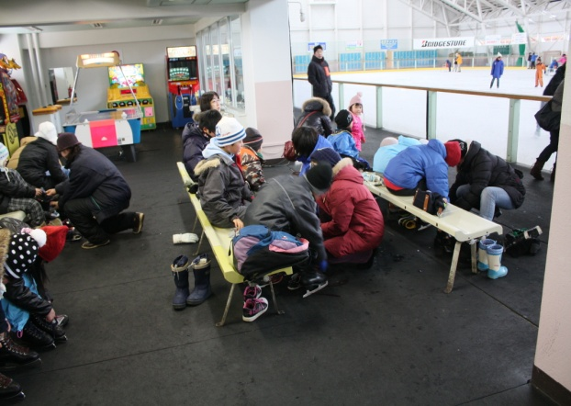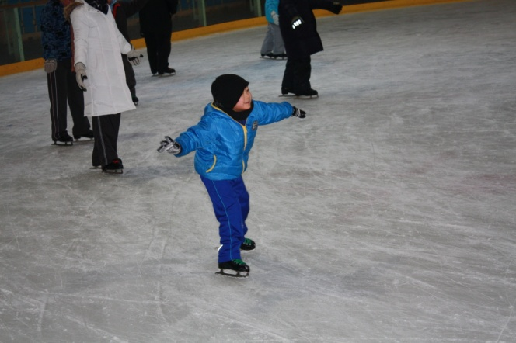

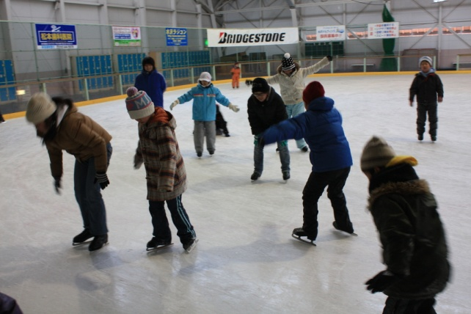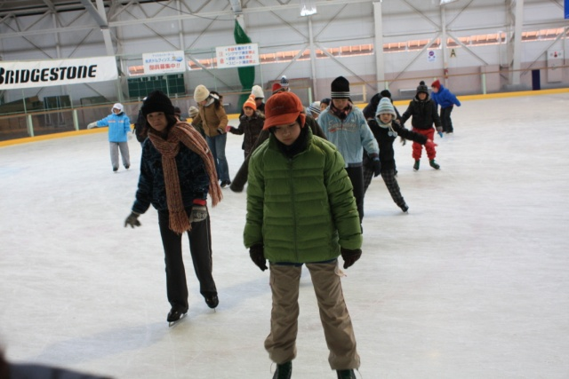
「時間ですよ」「本日の分は終わりです」「もっとやりたい！！」との声・声・声

12日 １９：００
「青少年の家」に戻り、夕食後体育館で、男子と女子チームに分かれ「ドッヂビー」の試合をしました。
男子チームは低学年が多い為か、4試合とも女子が勝ちました。それでも「もう1回！もう1回」と時間一杯元気に、遊びました。
「作戦会議も真剣に・・・」
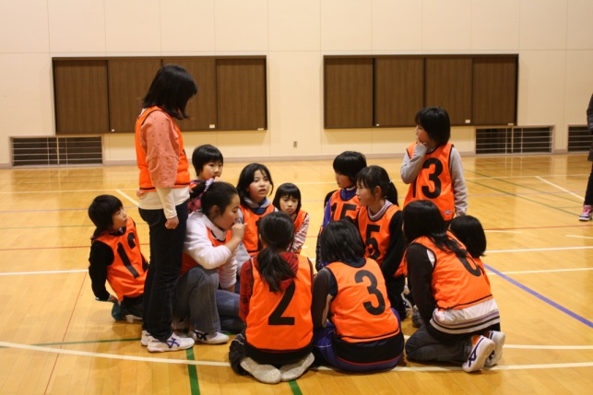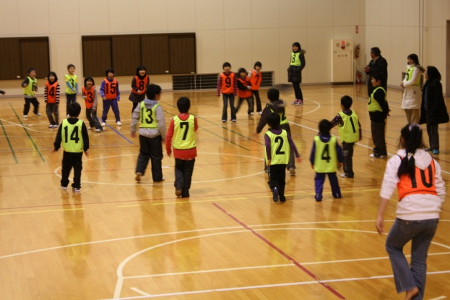
「負けるものか・・・」「体育館に子ども達の元気な声が響きます」
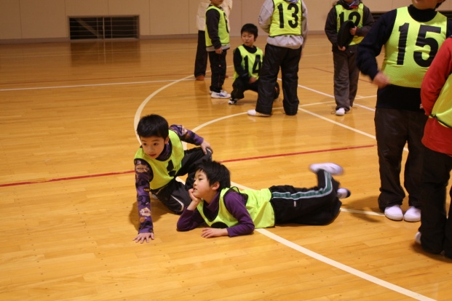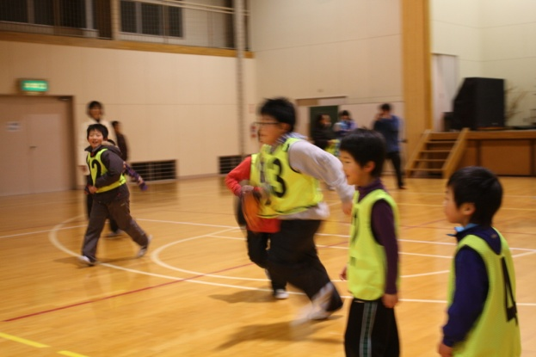
残念ですが、今日の行事は終了。
お風呂に入り、おやすみ・・・・朝はお掃除・かたずけ・朝食と忙しいよ。

13日（金）8時30分～
前日から降ったスノーパウダーの雪は、雪合戦に最適（ちょっと固まらないけどね）
広田は雪が積もらない、「降ってもすぐとけるよ…」たくさんの雪に大喜びです。
「ぶつかってもいたくない！！」雪玉をもって、追いかけっこ「待てー！！」

雪合戦が飽きると、雪だるまを作る人・坂から滑り降りる人と思い思いに雪と遊びました。
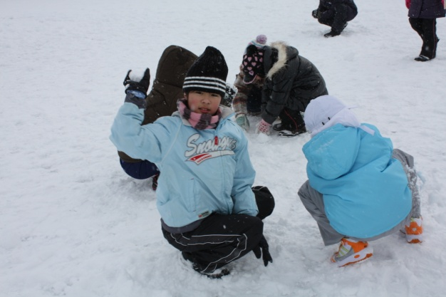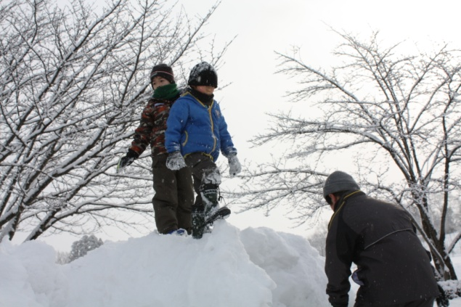

スノーダンプも遊び道具に変身 かわいい雪だるまが出来ました。
「これなら雪だるまも寒くないな・・・」
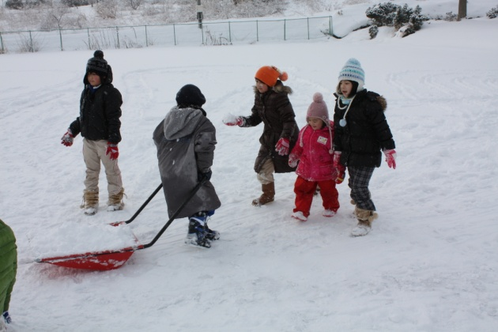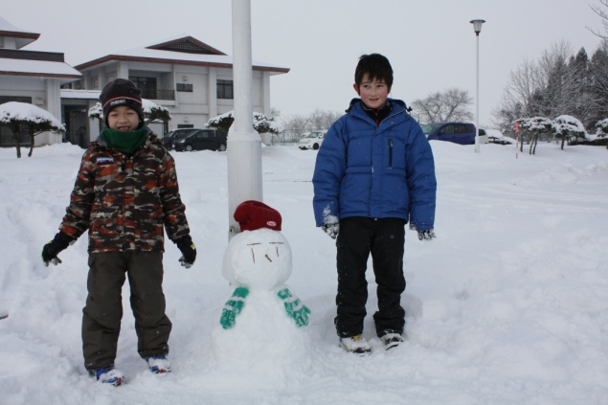
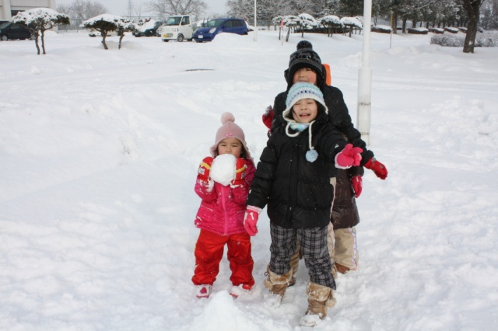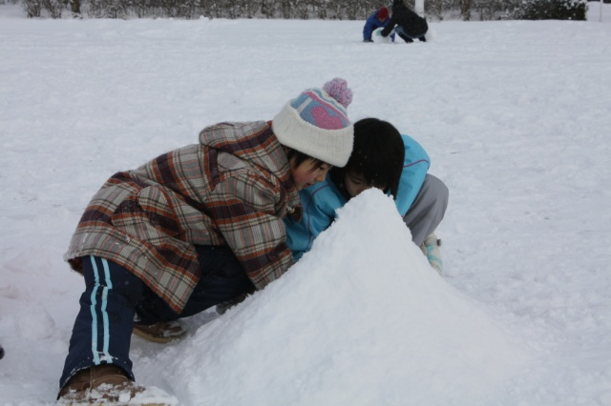
「何作ってんの・・」「内緒・・・」

13日（金）10：00
2日目のスケートは、インストラクターさんの指導のお陰で、「スーイ・スイ」と
大変上手に出来ました。
「もっとやりたい・・」
しかし、残念ながら時間が来てしまいました。
最後に記念撮影。
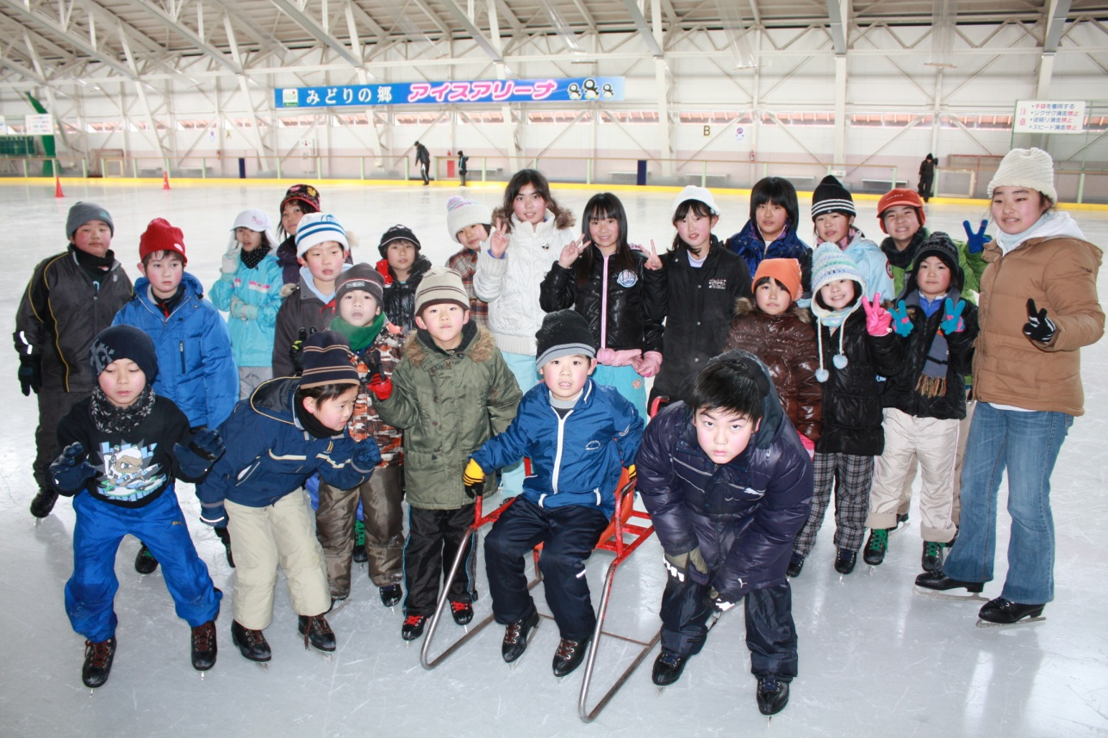

「みどりの郷」の経営する、「みちのく城址温泉」で、汗を流しました。
「2日間 本当にありがとうございました」
歩いて「青少年の家」に戻り、皆で昼食を取りました。
食堂の皆さん「美味しいお食事を、ありがとうございました」
御協力頂いた、皆様方に心から感謝申し上げます。

13：00 閉校式
玉山事務局長の指導で、皆さんの感想を聞くことに致しました。
まず最初に、「奥州絆の会」の参加会員より、次に子ども達の保護者さんから、
6年生の代表と4名の6年生にと順に感想を頂きました。
子どもたちからは、自由感想文（書きたい子）を書いて頂きました。
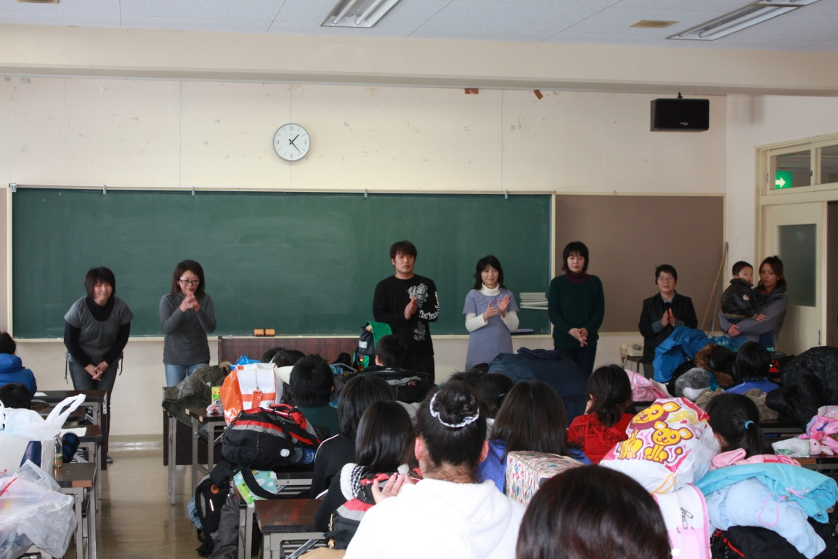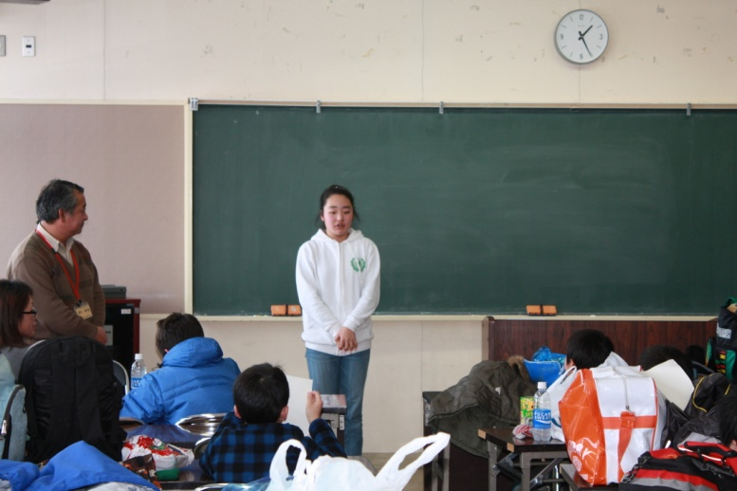
6年生の代表 出羽海春さん
「楽しい冬休みになりました。思い出をありがとうございました」
玉山事務局長から6年生4名に
「ようこそ先輩」のテレビ番組、村上弘明氏と6年生が、作り上げた歴史物語について尋ねられると、「もっと広田のこと、歴史等を知りたいと感じた、とても楽しく良い体験をすることが出来ました。

絆の会の「みんなの笑顔と笑いを作りたい」との思いと、広田の保護者の思いが重なった「お別れ会」でした。
★ ＜保護者の皆さん＞
良い企画に感謝します。
子ども達の元気な笑い声を聞いて、大変うれしく、幸せでした。

★NHK課外授業「ようこそ先輩」
「各界の第一線で活躍する人々が出身校である小学校を訪ね、その専門とする世界と 自らの人生について授業し、後輩の子どもたちに熱いメッセージを送る番組（ＮＨＫ）
11月19日放映、俳優村上弘明さんの母校・市立広田小学校で6年生と一緒に、民話から語り継がれている生活の知恵や、教訓を、「語り部」のおじいさんおばあさんから聴き、震災の経験も盛り込み「わたしたちの語り継ぎたい物語」をつくり出していく番組でした。

＜子ども達の感想文＞から
・はじめて、スケートに行けてとてもうれしいです。うまくすべれるか緊張しました。そしたら、つるつるすべったのでころんでしまいました。でも最後のスケートでは、なれていたのでびっくりしてころびました。でも、じょうずにすべれてとてもうれしかった。（2年生）
・他に2日間スケートと雪遊び、かまくら作り、楽しかったです。また来たいです。
・中学生になっても、積極的に行事に参加しようと思います。大人の人から話をしてくださってとても話しやすかった。
・生活習慣を身につけ、これを生活に生かしたいです。 等々

